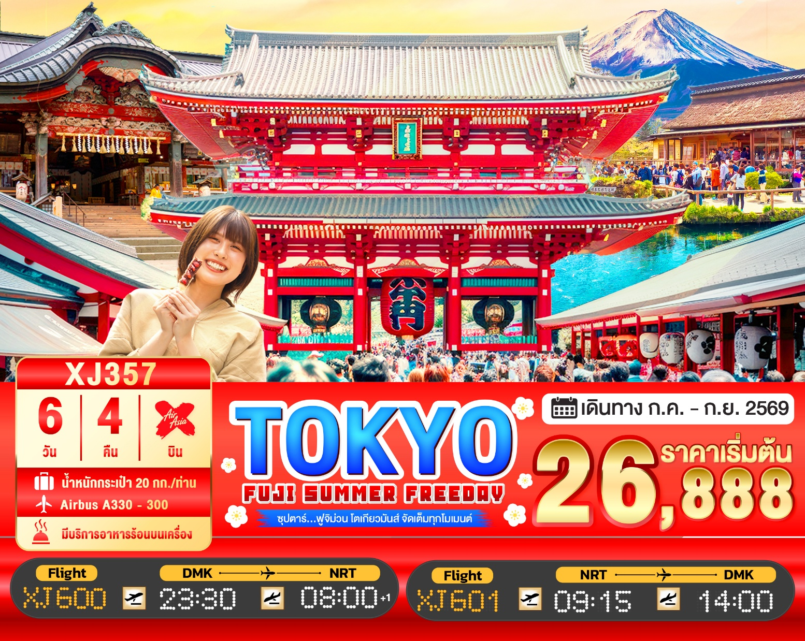

6วัน 4คืน | โปรแกรมท่องเที่ยว | อาหาร | โรงแรม
วันที่ 1 | ท่าอากาศยานนานาชาติดอนเมือง ประเทศไทย  XJ600 (23:30 – 08:00+1) | - | -
วันที่ 2 | ท่าอากาศยานนานาชาตินาริตะ – จังหวัดยามานาชิ – สวนดอกไม้ฮานะโนะมิยาโกะ หรือ เทศกาลชมดอกลาเวนเดอร์ที่ทะเลสาบคาวากุจิ (ตามฤดูกาล) หรือ Rainbow Flower Festival 2026 –  หมู่บ้านโอชิโนะฮักไก – ออนเซ็น + ขาปูยักษ์ | - / L / D | YUKARI NO MORI, YAMANAKAKO  หรือเทียบเท่า★★★
วันที่ 3 | จังหวัดยามานาชิ – ศาลเจ้าฟูจิโยชิดะเซนเกน –  การเรียนพิธีชงชาญี่ปุ่น – จังหวัดคานากาวะ – เกาะเอโนชิมะ – ศาลเจ้าเอโนชิมะ – ถนนเบ็นไชเท็นนากามิเสะ – เมืองนาริตะ | B / L / - | THE HEDISTAR HOTEL NARITA  หรือเทียบเท่า★★★
วันที่ 4 | เมืองนาริตะ – กรุงโตเกียว – วัดอาซากุสะ – ช้อปปิ้งถนนนากามิเสะ –  ถ่ายรูปโตเกียวสกายทรี ริมแม่น้ำสุมิดะ – ชมแมวยักษ์ 3 มิติ พร้อมช้อปปิ้ง ย่านชินจูกุ – เมืองนาริตะ | B / L / - | THE HEDISTAR HOTEL NARITA  หรือเทียบเท่า★★★
วันที่ 5 | เมืองนาริตะ – **อิสระช้อปปิ้งใจกลางเมืองโตเกียว หรือ  ซื้อทัวร์เสริมโตเกียวดิสนีย์ (ไม่มีรถบริการ)** | B / - / - | THE HEDISTAR HOTEL NARITA  หรือเทียบเท่า★★★
วันที่ 6 | ท่าอากาศยานนานาชาตินาริตะ – ท่าอากาศยานนานาชาติดอนเมือง  XJ601 (09:15 – 14:00) | B / - / - | -

โดยสายการบิน แอร์เอเชียเอ็กซ์ (XJ)

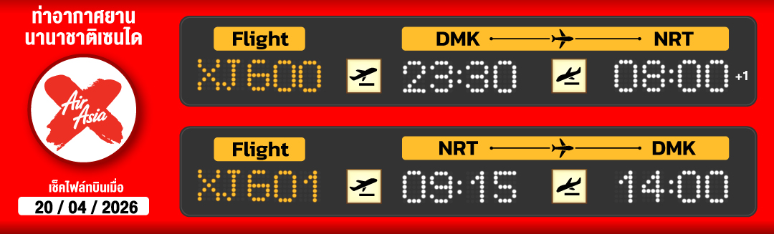
ไฮไลท์!! สัมผัสความงามของดอกไม้นานาชนิด ณ สวนดอกไม้ ฮานาโนะมิโยโกะ หรือ เทศกาลชมดอกลาเวนเดอร์ที่ทะเลสาบคาวากุจิ (ตามฤดูกาล)
หรือ Rainbow Flower Festival 2025 (ตามฤดูกาล)
เกาะเล็กริมทะเล บรรยากาศโรแมนติก ชมวิวทะเล ฟูจิ พร้อมศาลเจ้าและของอร่อยขึ้นชื่อมากมาย ณ เกาะเอโนชิมะ
หมู่บ้านโอชิโนะฮักไก วิวภูเขาไฟฟูจิสีขาวตัดกับพื้นหลังสีฟ้า
สักการะสิ่งศักด์สิทธิ์ ณ วัดอาซากุสะ พร้อมเดินชิม ของอร่อยๆ ที่ ถนนนากามิเสะ
ถ่ายรูปคู่ หอคอยโตเกียวสกายทรี ริมแม่น้ำสุมิดะ
สัมผัสวัฒนธรรมดั้งเดิมของญี่ปุ่น เรียนรู้การชงชาแบบญี่ปุ่น
ศาลเจ้าฟูจิโยชิดะเซนเกน ศาลเจ้าเก่าแก่กว่า 1,900 ปี ประตูสู่เส้นทางแสวงบุญภูเขาไฟฟูจิ โดดเด่นด้วยเสาโทริอิขนาดใหญ่และแนวต้นสนสูงตระหง่าน
ช้อปปิ้งจุใจย่านดังกรุงโตเกียว ชินจุกุ พร้อมเช็คอิน แลนด์มาร์คแมวยักษ์ 3 มิติ
**อิสระฟรีเดย์ ช้อปปิ้ง สวนสนุก หรือ ท่องเที่ยวใจกลางกรุงโตเกียว 1 วัน เต็ม**
บุฟเฟ่ต์ขาปู และผ่อนคลายกับการแช่น้ำแร่ธรรมชาติ (ออนเซน)
มีน้ำดื่มบริการบนรถบัสวันละ 1 ขวด
ที่นั่งจำนวน กรุ๊ปละ 34 ท่าน
วันเดินทาง | ราคาผู้ใหญ่ | พักเดี่ยว | อากาศ
02 – 07 กรกฎาคม 2569 | 26,888.- | 9,000.- | 
08 – 13 กรกฎาคม 2569 | 26,888.- | 9,000.-
02 – 07 กันยายน 2569 | 27,888.- | 9,000.-
09 – 14 กันยายน 2569 | 27,888.- | 9,000.-
23 – 28 กันยายน 2569 | 27,888.- | 9,000.-
>>สภาพอากาศเป็นเพียงการพยากรณ์ อาจมีการเปลี่ยนแปลงได้ ควรเช็คในใบนัดหมายอีกครั้ง<<
** หมายเหตุ ไม่มีราคาเด็ก เนื่องจากเป็นราคาพิเศษ /Infant เด็กอายุต่ำกว่า 2 ปี ราคา 6,000 บาท/ท่าน
ราคานี้ไม่รวมค่าทิปท่านละ 2,000 บาท/ท่าน/ทริป
ถ้าโปรแกรมมีการปรับราคา บริษัทจะไม่มีอาหารบนเครื่องทันที

สำหรับลูกค้าท่านที่มีตั๋วเครื่องบินแล้ว (JOINTOUR)
ลดจากราคาทัวร์ 7,000 บาท/ท่าน (มีจำนวนจำกัด)

วันแรก ท่าอากาศยานนานาชาติ ดอนเมือง ประเทศไทย
20.00 น. พร้อมกันที่ ท่าอากาศยานนานาชาติ ดอนเมือง อาคาร 1 ชั้น3 ประตู1 ผู้โดยสารขาออกระหว่างประเทศ เคาน์เตอร์ สายการบินแอร์เอเชีย เอ็กซ์ เจ้าหน้าที่ของบริษัทฯ คอยให้การต้อนรับ และอำนวยความสะดวกในการเช็คอิน
23.30 น. ออกเดินทางสู่ เมืองนาริตะ ประเทศญี่ปุ่น โดยเที่ยวบินที่ XJ600
สายการบิน AIR ASIA X ใช้เครื่อง AIRBUS A330-300 จำนวน 377 ที่นั่ง จัดที่นั่งแบบ 3-3-3 (น้ำหนักกระเป๋า 20 กก./ท่าน หากต้องการซื้อน้ำหนักเพิ่ม ต้องเสียค่าใช้จ่าย)
บริการอาหารและเครื่องดื่มบนเครื่อง (ราคาโปรโมชั่นไม่มีอาหารบนเครื่อง)

วันที่สอง ท่าอากาศยานนานาชาตินาริตะ – จังหวัดยามานาชิ – สวนดอกไม้ฮานะโนะมิยาโกะ หรือ เทศกาลชมดอกลาเวนเดอร์ที่ทะเลสาบคาวากุจิ (ตามฤดูกาล) หรือ Rainbow Flower Festival 2026 – หมู่บ้านโอชิโนะฮักไก – ออนเซ็น + ขาปูยักษ์
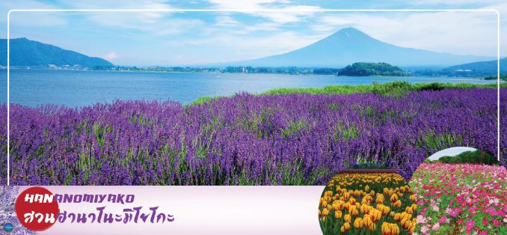
08.00 น. เดินทางถึง ท่าอากาศยานนานาชาตินาริตะ ประเทศญี่ปุ่น นำท่านผ่านขั้นตอนการตรวจคนเข้าเมืองและศุลกากร เรียบร้อยแล้ว (เวลาที่ญี่ปุ่น เร็วกว่าเมืองไทย 2 ชั่วโมง กรุณาปรับนาฬิกาของท่านเพื่อความสะดวกในการนัดหมายเวลา) ***สำคัญมาก!! ประเทศญี่ปุ่นไม่อนุญาตให้นำอาหารสด จำพวก เนื้อสัตว์ พืช ผัก ผลไม้ เข้าประเทศ หากฝ่าฝืนมีโทษปรับและจับ
นำท่านเดินทางสู่ จังหวัดยามานาชิ (Yamanashi) (ใช้เวลาเดินทางประมาณ 2.30-3 ชั่วโมง) เป็นจังหวัดที่ตั้งอยู่ในภูมิภาคชูบุของญี่ปุ่น เป็นที่รู้จักจากทัศนียภาพทางธรรมชาติที่สวยงาม รวมถึงภูเขาไฟฟูจิอันโดดเด่น ซึ่งตั้งอยู่บนพรมแดนระหว่างจังหวัดยามานาชิ และชิซูโอกะ
บ่าย รับประทานอาหารกลางวัน ณ ภัตตาคาร (1)
เดินทางสู่ สวนดอกไม้ฮานะโนะมิยาโกะ (Yamanakako Hananomiyako Park) สวนดอกไม้ขนาดใหญ่ใกล้กับทะเลสาบยามานะกะและภูเขาไฟฟูจิมีพื้นที่ถึง 300,000 ตารางเมตร หรือประมาณ 87.5 ไร่ มีดอกไม้หลายพันธุ์ที่ปลูกไว้ให้นักท่องเที่ยวได้เดินทางมาชมตลอดทั้งปี ภายในสวนยังมีดอกไม้ที่ถูกปลูกไว้ในโดมขนาดใหญ่ ให้ท่านได้สัมผัสความงามของดอกไม้ในร่มได้แม้ในวันที่ฝนตก ไฮไลท์!!! น้ำตกเมียวจิน น้ำตกสูง 10 เมตร ยาว 800 เมตร บริเวณรอบๆ น้ำตกยังมีกังหันและมุมถ่ายรูปมากมาย สำหรับที่นี่ท่านสามารถเข้าชมดอกไม้ได้ตลอดทั้งปี โดยทางสวนมีตารางบอกช่วงเวลาบานของดอกไม้ชนิดต่างๆ ดังนี้
เดือนมิถุนายน-กลางเดือนกรกฎาคม : ดอกป๊อปปี้, แคลิฟอร์เนียป๊อปปี้
กลางถึงปลายเดือนสิงหาคม : ดอกทานตะวัน
ปลายเดือนสิงหาคมถึงเดือนกันยายน : ดอกบานชื่น ,ดอกคอสมอส เป็นต้น
หรือ เทศกาลชมดอกลาเวนเดอร์ที่ทะเลสาบคาวากุจิ Fuji Kawaguchiko Herb Festival (เทศกาลอยู่ในช่วงวันที่ 21 มิถุนายน – 21 กรกฎาคม 2026) จัดขึ้นที่ริมทะเลสาบคาวากุจิในช่วงต้นฤดูร้อน ซึ่งนอกจากจะจัดขึ้นเพื่อต้อนรับฤดูชมดอกลาเวนเดอร์แล้ว ยังจะได้เพลิดเพลินไปกับความงามของดอกไม้อีกหลากชนิด เช่น ดอกคาโมมายล์และสมุนไพรมากมาย โดยสถานที่จัดงานหลักคือ สวนสาธารณะยากิซาคิ (Yagizaki Park) สวนยอดนิยมที่ดึงดูดนักท่องเที่ยวมากมายด้วยลาเวนเดอร์ซอฟครีมและชาสมุนไพร และสวนสาธารณะโออิชิ (Oishi Park) ที่มีภาพภูเขาฟูจิซึ่งเป็นฉากหลังของทะเลสาบคาวากุจิตัดกันกับภาพทุ่งดอกลาเวนเดอร์อย่างสวยสดงดงาม อิสระให้ท่านได้วิ่งเล่นท่ามกลางทุ่งดอกลาเวนเดอร์สีม่วงสดใส สัมผัสกลิ่นหอมสดชื่น และเพลิดเพลินกับทิวทัศน์อันงดงาม พร้อมเก็บภาพความประทับใจตามอัธยาศัย (ดอกลาเวนเดอร์จะบานหรือไม่นั้น ทั้งนี้ขึ้นอยู่กับสภาพอากาศ สงวนสิทธิ์หากช่วงวันเดินทางลาเวนเดอร์ไม่มีแล้ว ไกด์สามารถปรับโปรแกรมได้โดยไม่ต้องแจ้งล่วงหน้า)
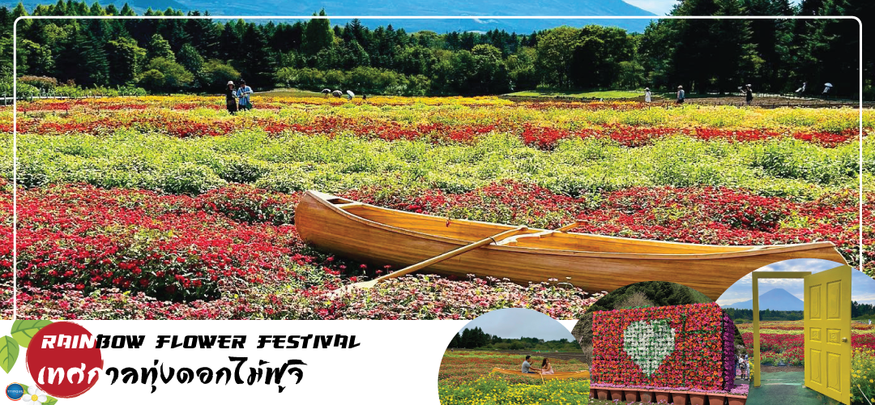
หรือ ชม Rainbow Flower Festival 2025 (ปกติเทศกาลจะจัดช่วง ปลายเดือนสิงหาคม - ต้นเดือนตุลาคม ซึ่งกำหนดการปีนี้ยังไม่มีประกาศอย่างเป็นทางการ) สถานที่จัดงานบริเวณคาวากุจิโกะ เมืองแห่งภูเขาไฟฟูจิ เทศกาลดอกไม้เมืองร้อนที่มีชื่อเสียงของญี่ปุ่น ที่มีเพียงปีละครั้งเท่านั้น ภายในเทศกาลมีการจัดแสดงดอกไม้เมืองร้อนหลากหลายกว่า 10 ชนิด ไม่ว่าจะเป็น ดอกบิโกเนีย, ดอกซินเนีย, ดอกซัลเวีย และดอกรัดเบเกีย นอกจากนี้ยังสามารถมองเห็นวิวของภูเขาไฟฟูจิได้อีกด้วย ภายในสวนมีจุดให้ถ่ายรูปมากมาย และยังมีสวนดอกไม้สไตล์อังกฤษที่มาพร้อมตัวละครมาสคอตสุดน่ารัก "Piter Rabbit English Gardent" และนอกจากนี้ยังมีคาเฟ่ไว้นั่งพักผ่อนชมวิวแบบชิลๆอีกด้วย

ได้เวลาอันสมควรนำท่านเดินทางสู่ หมู่บ้านโอชิโนะฮัคไค (Oshino Hakkai) ให้ท่านเจาะลึกตามหาแหล่งนํ้าบริสุทธิ์จากภูเขาไฟฟูจิ ที่เป็นแหล่งนํ้าตามธรรมชาติตั้งอยู่ในหมู่บ้านโอชิโนะ จ.ยามานชิ หรือพูดในทางกลับกันคือกลุ่มนํ้าผุดโอชิโนะฮัคไค เพียงก้าวแรกที่ย่างเท้าเข้าไปในหมู่บ้านก็สัมผัสได้ถึงอากาศบริสุทธิ์ และไอเย็นจากแหล่งนํ้าธรรมชาติที่มีให้เห็นอยู่ทุกมุม โดยในบ่อนํ้าใสแจ๋วมีปลาหลากหลายพันธุ์แหวกว่ายอย่างสบายอารมณ์ แต่ขอบอกเลยว่านํ้าแต่ละบ่อนั้นเย็นจับใจจนแอบสังสัยว่าน้องปลาไม่หนาวสะท้านกันบ้างหรือ เพราะอุณหภูมิในนํ้าเฉลี่ยอยู่ที่ 10-12 องศาเซลเซียสนอกจากชมแล้วก็ยังมีนํ้าผุดจากธรรมชาติให้ตักดื่มตามอัธยาศัย และที่สำคัญ หมู่บ้านโอชิโนะยังเป็นแหล่งช้อปปิ้งสินค้าโอทอปชั้นเยี่ยมอีกด้วย
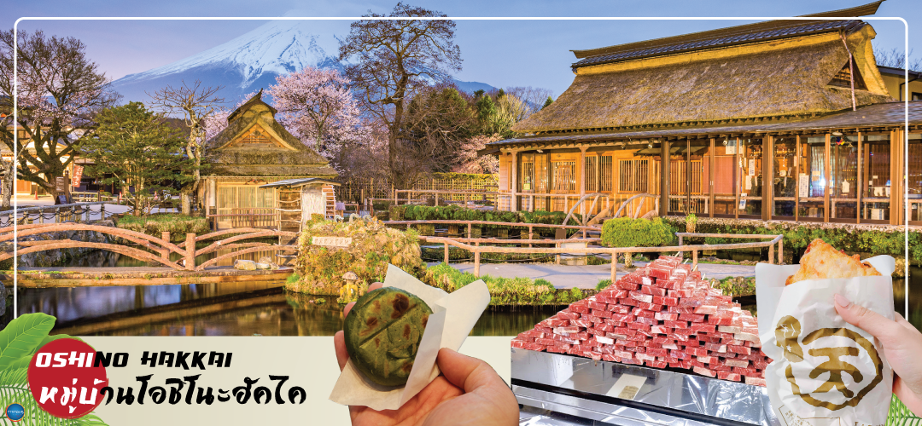
พักที่ YUKARI NO MORI, YAMANAKAKO หรือระดับเดียวกัน
ค่ำ รับประทานอาหารค่ำ ณ ภัตตาคาร ของโรงแรม (2) พิเศษ!! อิ่มอร่อยกับ บุฟเฟ่ต์ขาปู
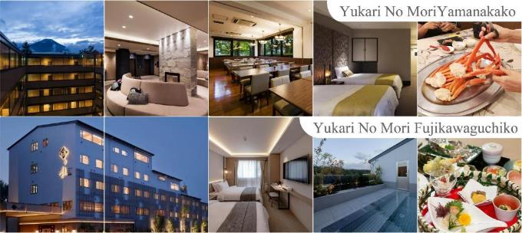
หลังอาหารให้ท่านได้ผ่อนคลายกับการแช่น้ำแร่ธรรมชาติ เชื่อว่าถ้าได้แช่น้ำแร่แล้ว จะทำให้ผิวพรรณสวยงามและช่วยให้ระบบหมุนเวียนโลหิตดีขึ้น

วันที่สาม จังหวัดยามานาชิ – ศาลเจ้าฟูจิโยชิดะเซนเกน – การเรียนพิธีชงชาญี่ปุ่น –
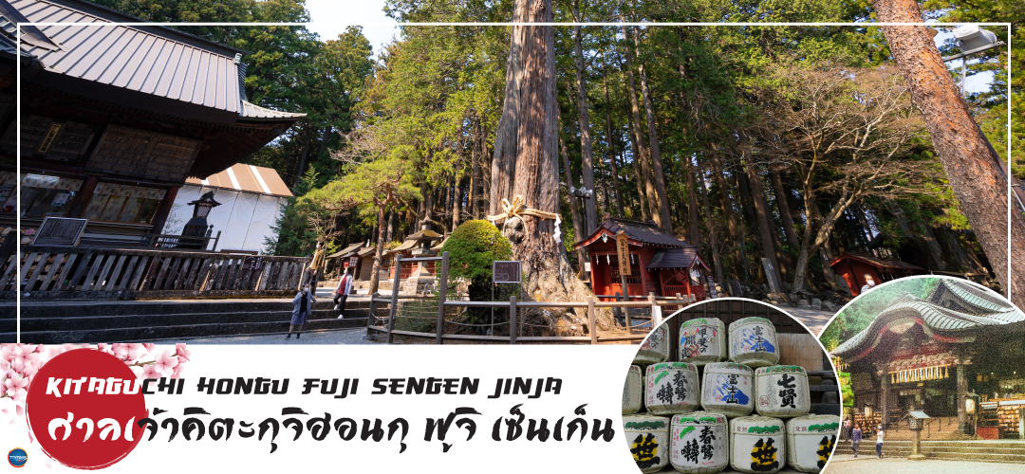
จังหวัดคานากาวะ – เกาะเอโนชิมะ – ศาลเจ้าเอโนชิมะ – ถนนเบ็นไชเท็นนากามิเสะ –
เมืองนาริตะ
เช้า รับประทานอาหารเช้า ณ ห้องอาหารของโรงแรม (3)
นำท่านสักการะ ศาลเจ้าฟูจิโยชิดะเซนเกน (Fujiyoshida Sengen Shrine หรือ Kitaguchi Hongu Fuji Sengen Jinja) เป็นศาลเจ้าเซนเกนหลักที่ตั้งอยู่ทางทิศเหนือของภูเขาไฟฟูจิ ศาลเจ้าฟูจิโยชิดะเซนเกน ตั้งอยู่ในป่าทึบห่างไกลจากถนน จากถนนใหญ่เดินเข้ามาเรียงรายไปด้วยโคมไฟหิน และร่มเงาของป่าไม้สนซีดาร์สูงใหญ่ อาคารต่างๆภายในศาลเจ้าทาด้วยสีแดงตั้งแต่ปี 1615 เดิมทีศาลเจ้าแห่งนี้เป็นจุดเริ่มต้นสำหรับการปีนภูเขาไฟฟูจิจากทางทิศเหนือซึ่งตั้งอยู่ด้านขวาข้างหลังห้องโถงใหญ่ แต่ปัจจุบันนักปีนเขาส่วนใหญ่หันไปเริ่มปีนจาก Fuji Subaru Line สถานีที่ 5
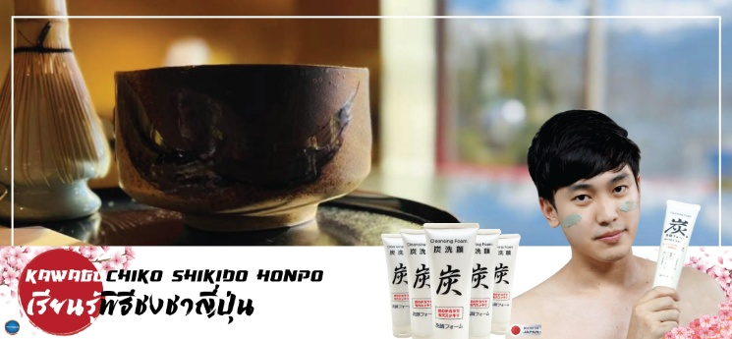
จากนั้นนำท่านสัมผัสวัฒนธรรมดั้งเดิมของญี่ปุ่น นั่นก็คือ การเรียนพิธีชงชาญี่ปุ่น (ใช้เวลาเดินทางประมาณ 15 นาที) โดยการชงชาตามแบบญี่ปุ่นนั้น มีขั้นตอนมากมาย เริ่มตั้งแต่การชงชา การรับชา และการดื่มชา ทุกขั้นตอน นั้นล้วนมีพิธี รายละเอียดที่บรรจงและสวยงามเป็นอย่างมาก พิธีชงชานี้ไม่ใช่แค่รับชมอย่างเดียว ยังเปิดโอกาสให้ท่านได้มีส่วนร่วมในพิธีการชงชานี้อีกด้วย และให้ท่านได้อิสระเลือกซื้อของที่ระลึกตามอัธยาศัย
เที่ยง รับประทานอาหารกลางวัน ณ ภัตตาคาร (4)
จากนั้นนำท่านสู่ จังหวัดคานางาวะ (Kanagawa) เป็นจังหวัดหนึ่งที่ตั้งอยู่ในภูมิภาคคันโต บนเกาะฮนชูของประเทศญี่ปุ่น จังหวัดคานางาวะเป็นจังหวัดที่มีประชากรมากเป็นอันดับสองของประเทศญี่ปุ่น เพื่อนำท่านสู่ เกาะเอโนชิมะ (Enoshima Island) (ใช้เวลาเดินทางประมาณ 2 ชั่วโมง) เป็นเกาะที่มีพื้นที่เพียง 0.38 ตารางกิโลเมตร ติดชายฝั่งโชนัน อยู่ภายใต้การดูแลของเมืองฟุจิซาวะ จังหวัดคานางาวะ เป็นเกาะที่คนญี่ปุ่นนิยมมาเที่ยวเนื่องจากอยู่ไม่ไกลจากโตเกียวมากนัก เกาะแห่งนี้จัดอยู่ใน 100 ภูมิทัศน์ที่สวยที่สุดในญี่ปุ่น และเป็นสถานที่ท่องเที่ยวที่มีชื่อเสียงของญี่ปุ่น ตั้งแต่สมัยโบราณ นำท่านสักการะ ศาลเจ้าเอโนชิมะ (Enoshima Shrine) ได้รับการก่อสร้างตัวศาลในถ้ำหินด้วยพระบรมราชโองการจากสมเด็จพระจักรพรรดิคินเมย์ในปีค.ศ. 552 ปัจจุบันมีการเรียกรวม 3 ศาลซึ่งได้แก่ศาลเฮทสึมิยะ, ศาลนากาทสึมิยะ, ศาลโอคุทสึมิยะว่า ศาลเจ้าเอโนชิมะ จนกลายเป็นศาลเจ้าเอโนชิมะ ด้วยการเผยแผ่ของพุทธศาสนาและลัทธิชินโตในสมัยเมจิ
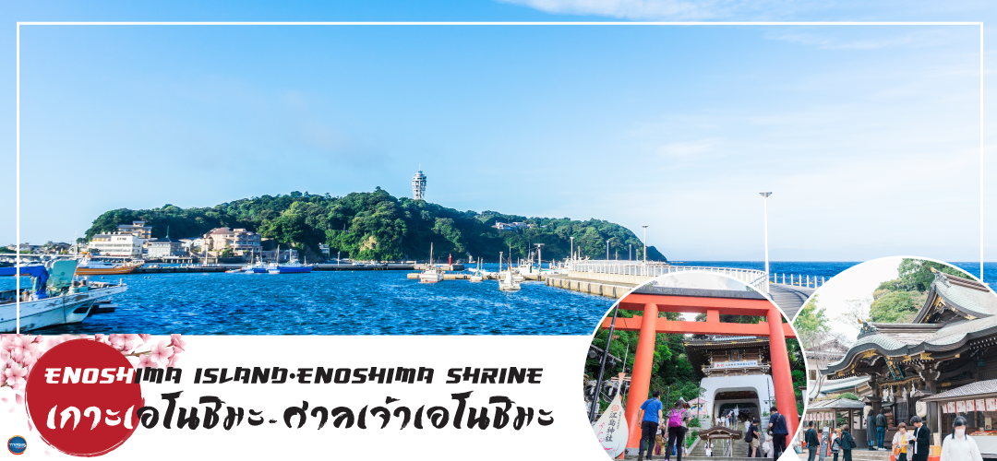
จากนั้นนำท่านสู่ ถนนเบ็นไชเท็น นากามิเสะ (Benzaiten Nakamise Dori) ตั้งแต่ประตูโทริอินี้ไปจนถึงประตูโทริอิสีแดงที่หน้าประตูซุยอิงมงจะเรียงรายไปด้วยร้านอาหาร ร้านขายของที่ระลึก และเรียวกังเก่าแก่ กว่า 40 ร้าน จนถึงหน้าประตูศาลเจ้าเอโนชิมะ และโดดเด่นด้วยประภาคารเอโนชิมะ ซี แคนเดิล อันโด่งดัง (ไม่รวมค่าขึ้นจุดชมวิวประมาณ 800 เยน/ท่าน)
เย็น อิสระรับประทานอาหารเย็นตามอัธยาศัย ณ ถนนเบ็นไชเท็น นากามิเสะ
ได้เวลาอันสมควรนำท่านเดินทางสู่ เมืองนาริตะ (ใช้เวลาเดินทางประมาณ 2.30 ชั่วโมง)
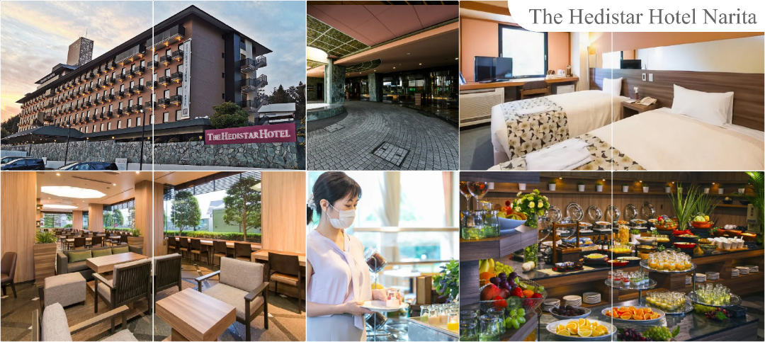
พักที่ THE HEDISTAR HOTEL NARITA หรือเทียบเท่าระดับเดียวกัน

วันที่สี่ เมืองนาริตะ – กรุงโตเกียว – วัดอาซากุสะ – ช้อปปิ้งถนนนากามิเสะ –
ถ่ายรูปโตเกียวสกายทรี ริมแม่น้ำสุมิดะ – ชมแมวยักษ์ 3 มิติ พร้อมช้อปปิ้ง ย่านชินจูกุ – เมืองนาริตะ
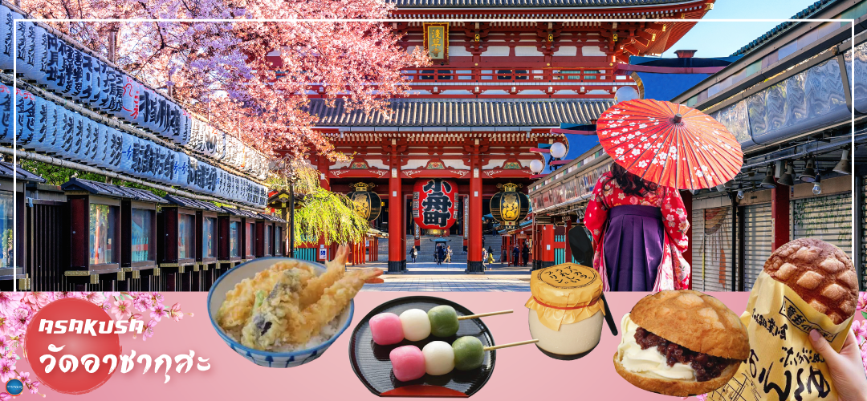
เช้า รับประทานอาหารเช้า ณ ห้องอาหารของโรงแรม (5)
นำท่าน นมัสการเจ้าแม่กวนอิมทองคำ ณ วัดอาซากุสะ (Asakusa Temple) (ใช้เวลาเดินทางประมาณ 1 ชั่วโมง) วัดที่ได้ชื่อว่าเป็นวัดที่มีความศักดิ์สิทธิ์ และได้รับความเคารพนับถือมากที่สุดแห่งหนึ่งในกรุงโตเกียว ภายในประดิษฐานองค์เจ้าแม่กวนอิมทองคำที่ศักดิ์สิทธิ์ ขนาด 5.5 เซนติเมตร ซึ่งมักจะมีผู้คนมากราบไหว้ขอพรเพื่อความเป็นสิริมงคลตลอดทั้งปี ประกอบกับภายในวัดยังเป็นที่ตั้งของโคมไฟยักษ์ที่มีขนาดใหญ่ที่สุดในโลกด้วยความสูง 4.5 เมตร ซึ่งแขวนห้อยอยู่ ณ ประตูทางเข้าที่อยู่ด้านหน้าสุดของวัด ที่มีชื่อว่า “Kaminari Mon หรือ ประตูฟ้าคำรณ” บริเวณทางเข้าสู่ตัววิหารจะมี ถนนนากามิเซะ (Nakamise Shopping Street) ซึ่งเป็นที่ตั้งของร้านค้าขายของที่ระลึกพื้นเมืองต่างๆ มากมาย เช่น หน้ากาก ของเล่น รองเท้า พวงกุญแจที่ระลึก และขนมนานาชนิด ทั้ง เมล่อนปังในตำนาน ดังโงะหนึบหนับ ขนมนิงเงียวยากิไส้ถั่วแดง และน้องปลาขนมไทยากิ ฯลฯ ให้ทุกท่านได้เลือกซื้อเป็นของฝากของที่ระลึก ใกล้กันพาท่านเดินไปถ่ายรูปคู่กับ หอคอยโตเกียวสกาย ทรี (Tokyo Sky tree) หอคอยที่สูงที่สุดในโลก จัดเป็นแลนด์มาร์กอีกอย่างหนึ่งของกรุงโตเกียว บริเวณริมแม่น้ำสุมิดะ เป็นหอส่งสัญญาณโทรคมนาคมที่สูงที่สุดในโลก เปิดให้บริการตั้งแต่วันที่ 22 พฤษภาคม ค.ศ.2012 โดยหอนี้มีความสูง 634 เมตร สามารถทำลายสถิติความสูงของหอกวางตุ้ง ในมณฑลกว่างโจว ซึ่งมีความสูง 600 เมตร และหอซีเอ็น ทาวเวอร์ ในนครโทรอนโต ของแคนาดา มีความสูง 553 เมตร ทิวทัศน์ของ หอคอยโตเกียวสกายทรี ที่บรรจุเทคโนโลยีแนวหน้าสุดสามารถมองเห็นได้จากละแวกวัดอาซากุสะที่เต็มไปด้วยกลิ่นอายแบบเมืองเก่าของเอโดะ (ไม่รวมค่าขึ้นหอคอย)
เที่ยง รับประทานอาหารกลางวัน ณ ภัตตาคาร (6)

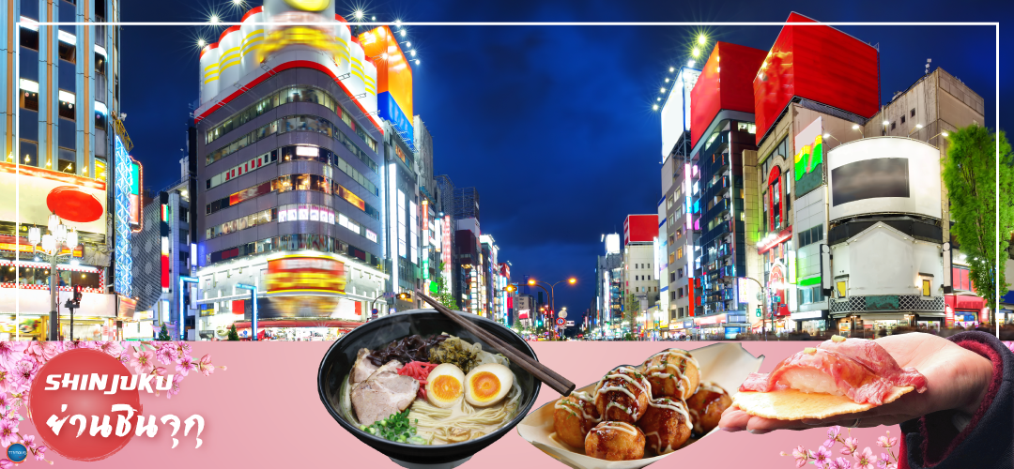
จากนั้นนำท่านช้อปปิ้ง ย่านชินจุกุ (Shinjuku) (ใช้เวลาเดินทางประมาณ 50 นาที) ให้ท่านอิสระและเพลิดเพลินกับการช้อปปิ้งสินค้ามากมายทั้งเครื่องใช้ไฟฟ้า กล้องถ่ายรูปดิจิตอล นาฬิกา เครื่องเล่นเกมส์ หรือสินค้าที่จะเอาใจคุณผู้หญิงด้วย กระเป๋า รองเท้า เสื้อผ้า แบรนด์เนม เสื้อผ้าแฟชั่นสำหรับวัยรุ่น เครื่องสำอางยี่ห้อดังของญี่ปุ่นไม่ว่าจะเป็น KOSE, KANEBO, SK II, SHISEDO และอื่นๆ อีกมากมาย ห้ามพลาด!!! จุดเช็คอินแห่งใหม่ของชาวโซเชี่ยล นั่นก็คือ แมวยักษ์ 3 มิติ ที่โผล่บนจอแอลอีดีมีขนาดมหึมา จอมีความโค้งขนาด 154 ตารางเมตร (1,664 ตารางฟุต) เสียงที่ออกจากลำโพงคุณภาพเกรดดี ความละเอียดภาพระดับ 4K ถือเป็นเทคโนโลยีระดับสูง ที่ให้ภาพเสมือนจริงปรากฎเป็นภาพแมวเหมียวเดินเล่นไปมาอยู่เหนือกรุงโตเกียว นอกจากแมวยักษ์แล้ว ท่านยังสามารถรับชมโฆษณาต่างๆ ที่ถูกครีเอทให้เป็นภาพ 3 มิติผ่านจอแอลอีดีนี้ ไม่ว่าจะเป็น แพนด้า, รองเท้าไนกี้, น้องหมา Pompompurin, จานบิน UFO แม้แต่ หุ่นยนต์เครื่องดูดฝุ่น ท่านสามารถรับชมและเก็บภาพได้ตามอัธยาศัย
ได้เวลาอันสมควรนำท่านเดินทางสู่ เมืองนาริตะ (ใช้เวลาเดินทางประมาณ 1 ชั่วโมง)
เย็น อิสระรับประทานอาหารเย็นตามอัธยาศัย
พักที่ THE HEDISTAR HOTEL NARITA หรือระดับเดียวกัน

วันที่ห้า เมืองนาริตะ – **อิสระช้อปปิ้งใจกลางเมืองโตเกียว หรือ ซื้อทัวร์เสริมโตเกียวดิสนีย์
(ไม่มีรถบริการ)**
เช้า รับประทานอาหารเช้า ณ ห้องอาหารของโรงแรม (7)
***อิสระท่องเที่ยวเต็มวัน*** ไม่มีรถบัสให้บริการ แต่มีไกด์แนะนำการเดินทางให้ท่าน
ท่านสามารถสอบถามข้อมูลการเดินทางจากไกด์ เพื่อความสะดวกในการเดินทาง หรือช้อปปิ้งในย่านการค้าอันทันสมัยของมหานครโตเกียวศูนย์รวมวัยรุ่นแหล่งช้อบปิ้งชื่อดัง
แนะนำสถานที่ท่องเที่ยวในโตเกียว (ไม่รวมค่าเดินทาง หรือค่าตั๋วรถไฟ)
- ย่านฮาราจูกุ (Harajuku) ท่านจะได้พบกับการแต่งตัวที่เป็นเอกลักษณ์ แหวกแนว ตามสไตล์วัยรุ่นญี่ปุ่น การแต่งกายเลียนแบบคาแรคเตอร์การ์ตูนต่างๆ
- โอโมเตะซันโด (Ometosando) ร้าน Kiddyland ศูนย์รวมของเล่นหลากหลาย น่ารัก และแปลกๆ เหมาะสำหรับเป็นของฝากเด็กเล็ก เด็กโต ตุ๊กตาบลายด์ สนูปปี้ คิตตี้ คาแรคเตอร่ต่างๆ หรือ เกมส์ ของเด็กเล่นที่หลากหลายให้ท่านได้เลือกชมเลือกซื้อหาอย่างจุใจ
- ชิบูย่า (Shibuya) ย่านวัยรุ่นชื่อดังอีกแห่งของมหานครโตเกียวท่านจะได้ตื่นตาตื่นใจกับแฟชั่นทันสมัยของหนุ่มสาวชาวแดนปลาดิบจากร้านค้ามากมาย มากกว่า 100 ร้านค้า และ “ตึก 109” ตึกชื่อดังที่เป็นสัญลักษณ์ของย่านนั้น
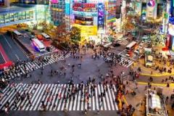
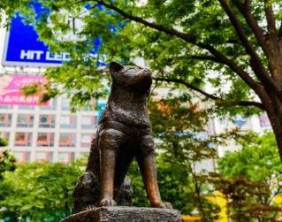
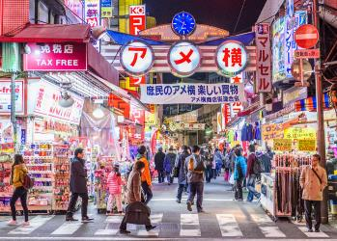
- อุเอโนะ (Ueno) แหล่งช้อปปิ้งสุดมันส์ทั้ง ตึกม่วง Takeya ตึกขวัญใจคนไทยที่หากได้หลงเข้าไปอยู่ได้เป็นวันๆ หรือจะเป็น ตลาดอะเมโยโกะ ที่มีสินค้าหลากหลายชนิดทั้ง ของสด ของใช้ เครื่องสำอาง กระเป๋า รองเท้า เสื้อผ้าทั้งของญี่ปุ่นและของนำเข้า ที่ส่วนใหญ่จะมีราคาถูกกว่าในห้างอีกด้วย
แนะนำสถานที่ท่องเที่ยวในนาริตะ (ไม่รวมค่าเดินทาง หรือค่าตั๋วรถไฟ)
- วัดนาริตะซัง (Naritasan) เป็นวัดพุทธเก่าแก่ ขนาดใหญ่ ที่มีชื่อเสียงมากของเมืองนาริตะ สร้างขึ้นในปี 940
- ถนนช้อปปิ้ง โอโมเตะซังโดะ นาริตะ (Omotesando Narita Street) หรือ ถนนปลาไหล ระยะทางประมาณ 1 กิโลเมตร จากสถานีรถไฟ เต็มไปด้วยร้านค้าต่างๆ เช่น ร้านจำหน่ายสินค้างานฝีมือดั้งเดิม ร้านอาหาร และร้านของที่ระลึก ซึ่งเปิดบริการให้แก่นักท่องเที่ยวมานานหลายศตวรรษ
- อิออน มอลล์ (Aeon Narita Mall) ห้างสรรพสินค้าที่นิยมในหมู่นักท่องเที่ยวชาวต่างชาติ เนื่องจากตั้งอยู่ใกล้กับสนามบินนานาชาตินาริตะ ภายในตกแต่งในรูปแบบที่ทันสมัยสไตล์ญี่ปุ่น มีร้านค้าที่หลากหลายมากกว่า 150 ร้านจำหน่ายสินค้าแฟชั่น อาหารสดใหม่ และอุปกรณ์ภายในบ้าน นอกจากนี้ยังมีร้านเสื้อผ้าแฟชั่นมากมาย เช่น MUJI, 100 yen shop, Sanrio store, Capcom games arcade และซุปเปอร์มาร์เกตขนาดใหญ่
ห้ามพลาด สวนสนุกระดับโลก (**ราคาไม่รวมค่าเข้า สามารถสอบถามกับทางบริษัทได้เลยค่ะ)
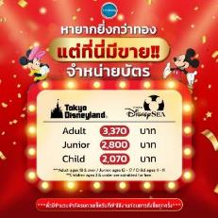
- โตเกียวดิสนีย์แลนด์ (Tokyo Disneyland) สวนสนุกที่มีนักท่องเที่ยวต่อปีเกือบ 20 ล้านคนต่อ ซึ่งมากที่สุดในประเทศญี่ปุ่น และมากเป็นอันดับ 2 ของโลก สร้างขึ้นโดยบริษัทผลิตภาพยนตร์การ์ตูนวอลท์ดิสนีย์ เปิดให้บริการในปี 1983 ซึ่งเป็นสวนสนุกดิสนีย์แลนด์แห่งแรกที่สร้างขึ้นนอกประเทศสหรัฐอเมริกา ประกอบด้วยธีมหลัก 7 ธีม โดยตกแต่งตามฤดูกาล และมีการเดินขบวนพาเหรดที่สนุกสนาน

    - World Bazaar
    - Tomorrowland
    - Toontown
    - Fantasyland
    - Critter Country
    - Westernland
    - Adventureland หรือ
- โตเกียวดิสนีย์ซี (Tokyo Disneysea) ได้แรงบันดาลใจมาจากเทพนิยายและตำนานแห่งท้องทะเล ที่ผสมผสานทั้งความโรแมนติกและความตื่นเต้นท้าทาย มีแนวคิดหลักๆ เกี่ยวกับน้ำ เช่น เมืองเวนีส ลำธารน้ำ ทะเล เรือไททานิก ถ้ำใต้น้ำในปล่องภูเขาไฟ เมืองในป่าดิบชื้นแถบอเมริกากลาง เงือกและเมืองบาดาล เป็นต้น ประกอบด้วยธีมหลัก 7 ธีมหลัก เช่นกัน
- Lost river delta
- Arabian Coast
- Mermaid Lagoon
- Mysterious Island
- American Waterfront
- Port Discovery
- Mediterranean Harbor
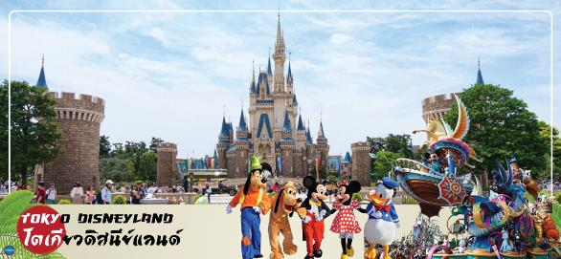
***อิสระรับประทานอาหารกลางวันและอาหารค่ำตามอัธยาศัย***

พักที่ THE HEDISTAR HOTEL NARITA หรือระดับเดียวกัน

วันที่หก ท่าอากาศยานนานาชาตินาริตะ – ท่าอากาศยานนานาชาติ ดอนเมือง
เช้า รับประทานอาหารเช้า ณ ห้องอาหารของโรงแรม (8)
นำท่านออกเดินทางสู่ ท่าอากาศยานนานาชาตินาริตะ (โดยรถบัสโรงแรม)
09.15 น. ออกเดินทางสู่ กรุงเทพฯ โดยสายการบิน แอร์เอเชีย เอ็กซ์ เที่ยวบินที่ XJ601
14.00 น. เดินทางถึง ท่าอากาศยานนานาชาติ ดอนเมือง โดยสวัสดิภาพ พร้อมความประทับใจ
บริการอาหารและเครื่องดื่มบนเครื่อง (ราคาโปรโมชั่นไม่มีอาหารบนเครื่อง)
*****************
*หากท่านใดมีไฟท์บินภายในประเทศ กรณีที่เกิดไฟท์ดีเลย์ หรือเกิดปัญหานอกเหนือจากการควบคุม
ณ ปัจจุบันทางบริษัทและสายการบินอินเตอร์จะไม่รับผิดชอบชดเชยค่าเสียหายทุกกรณี*

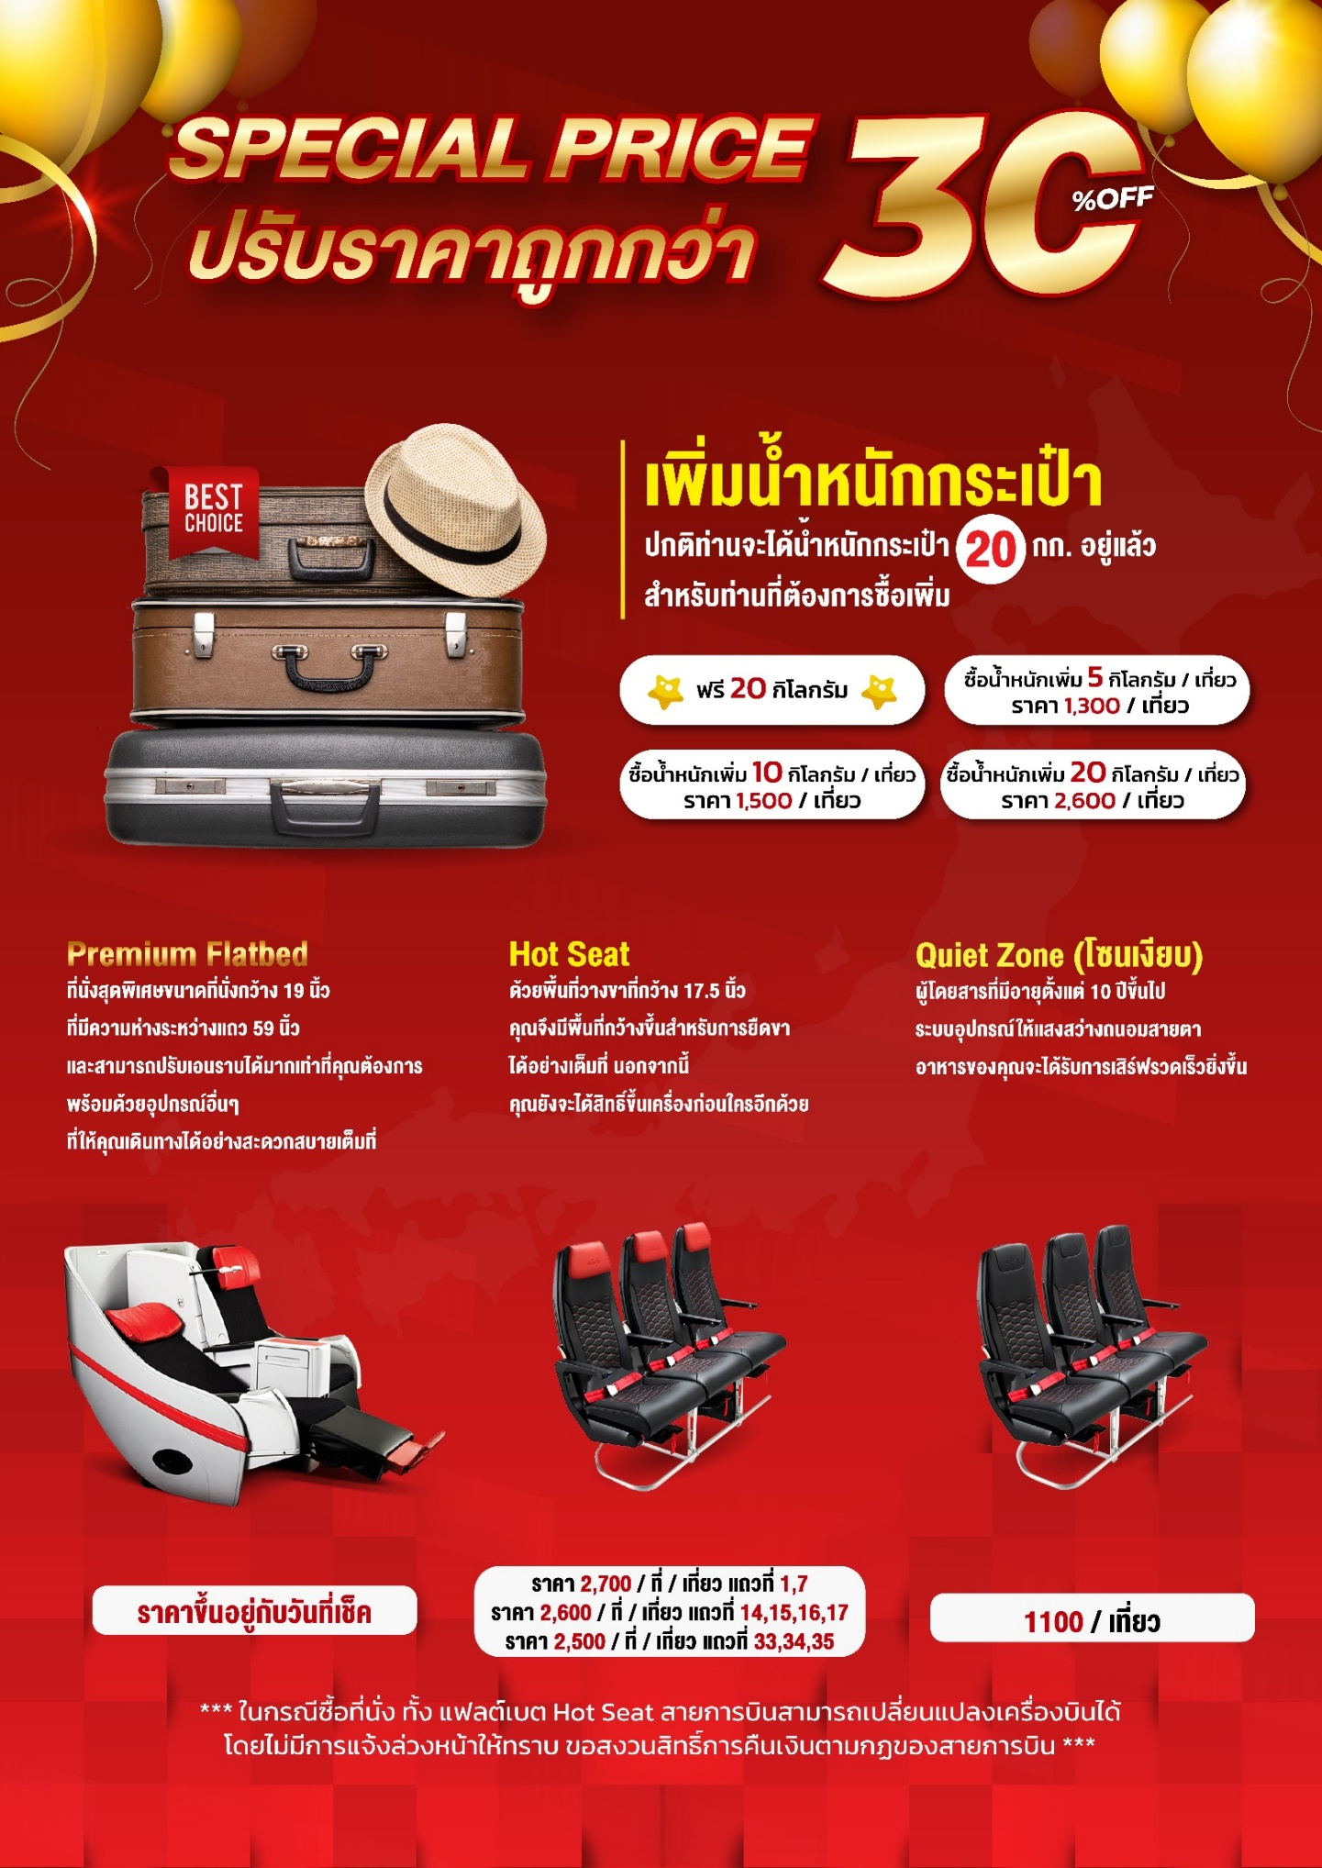
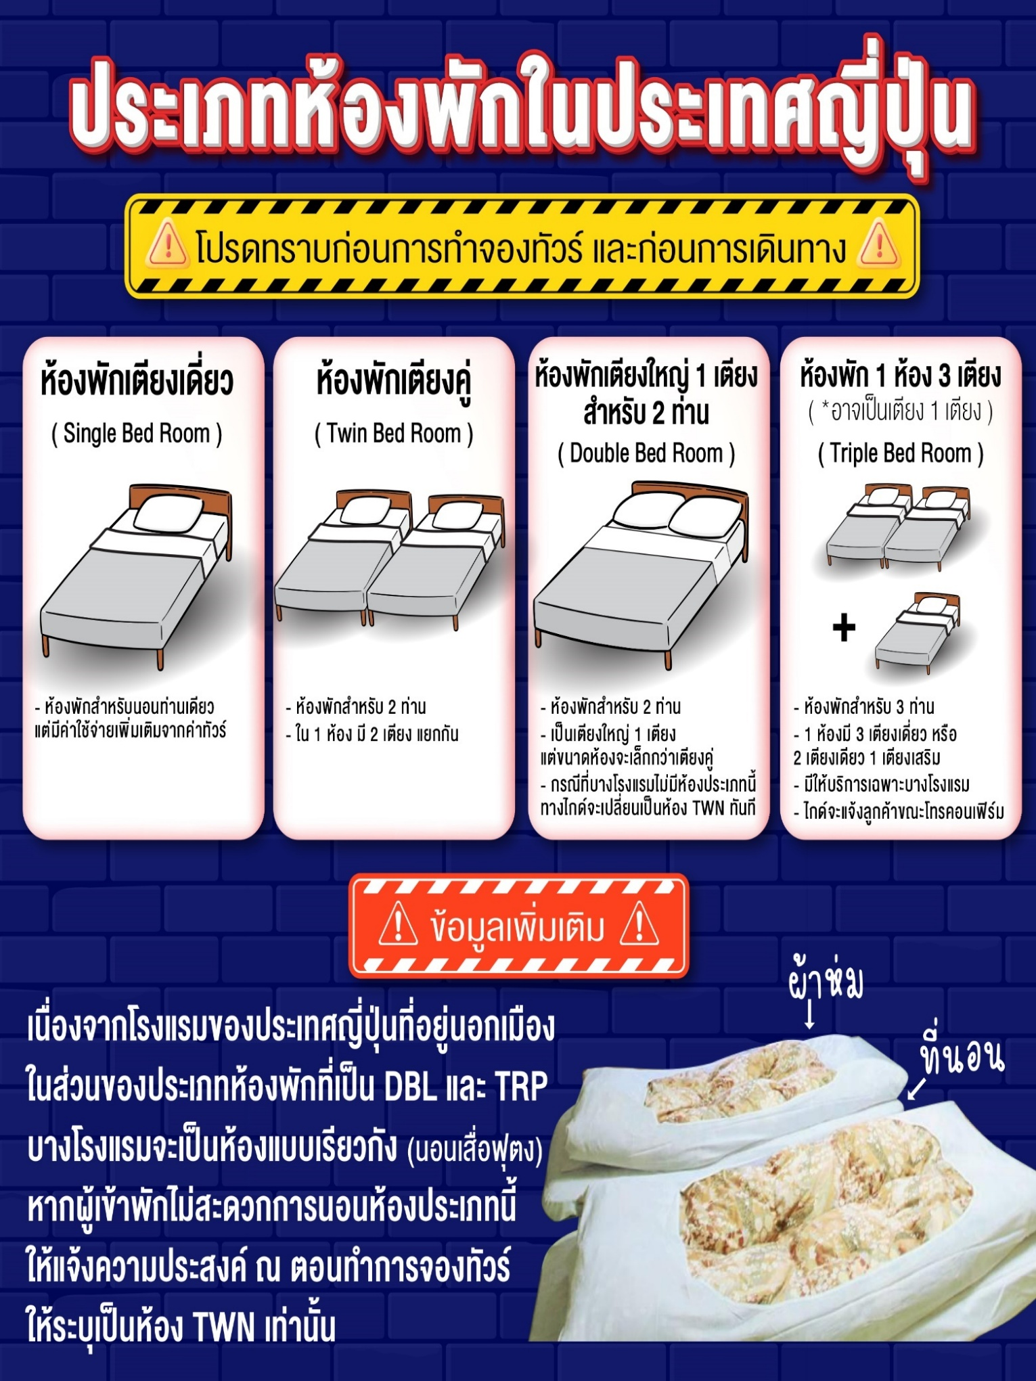
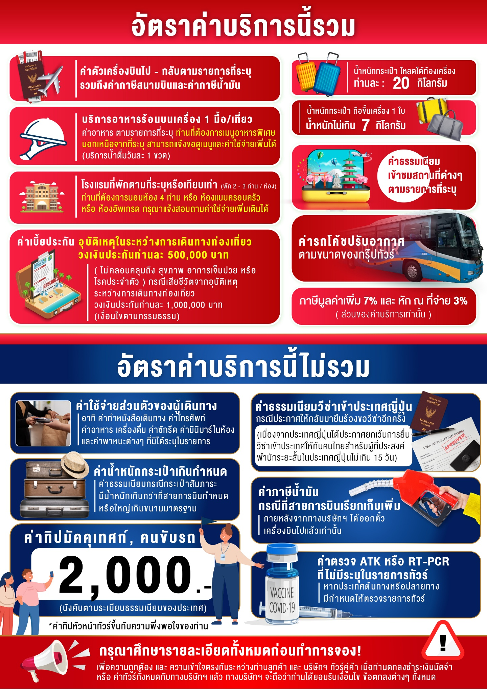
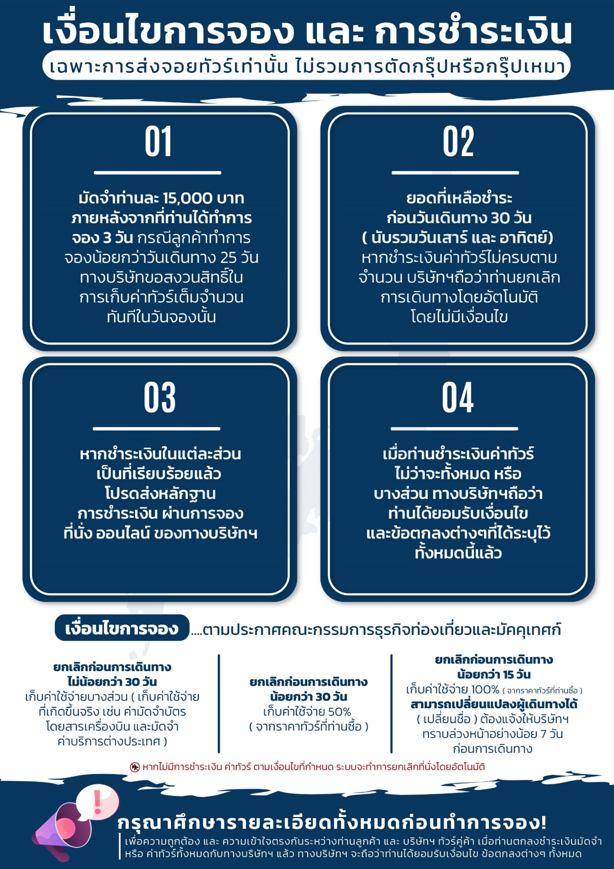
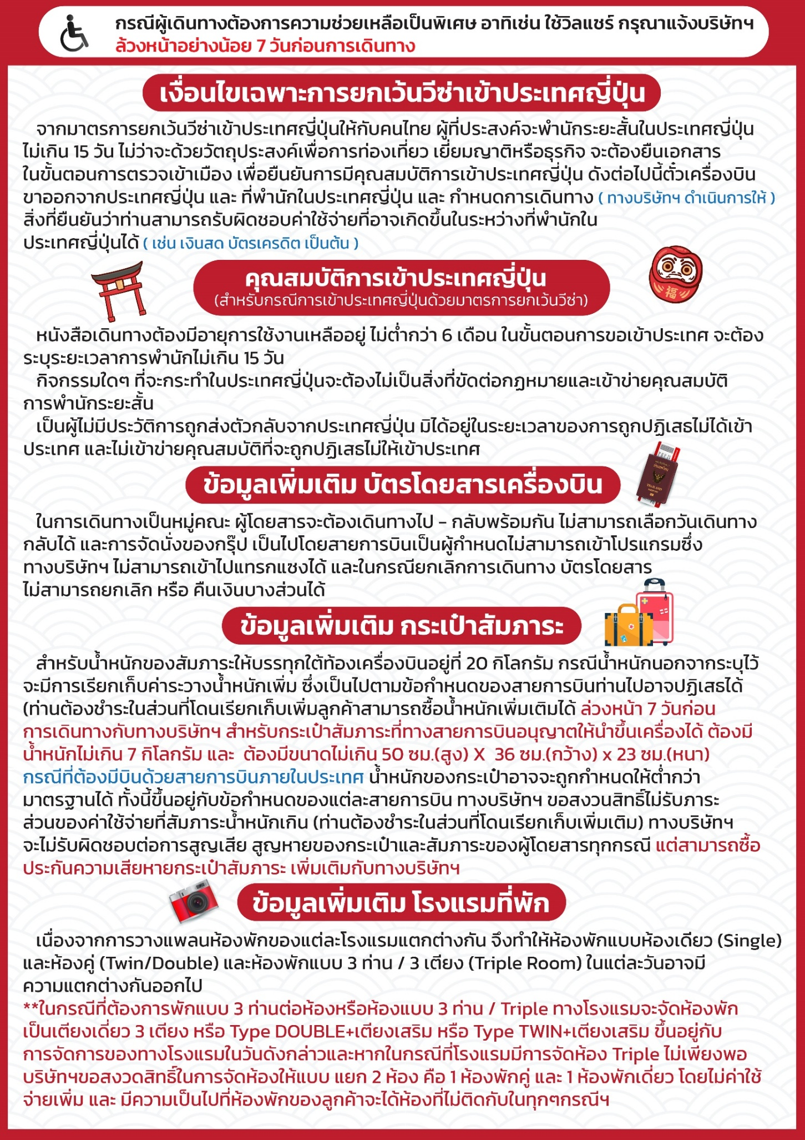
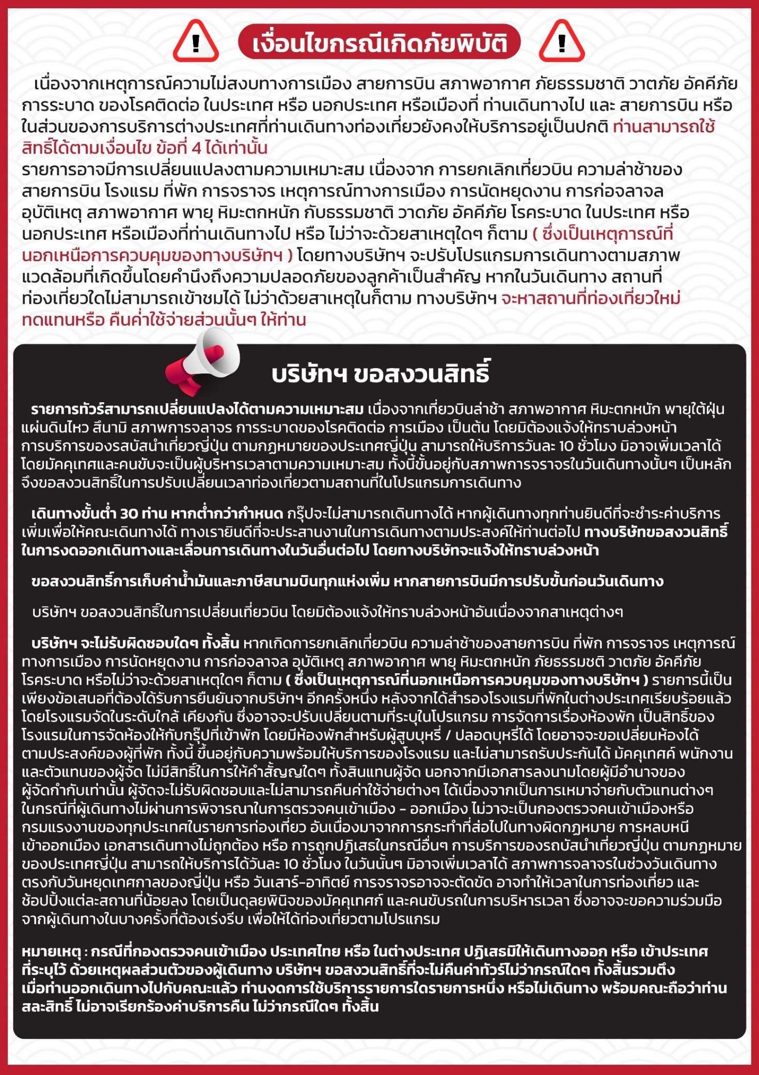

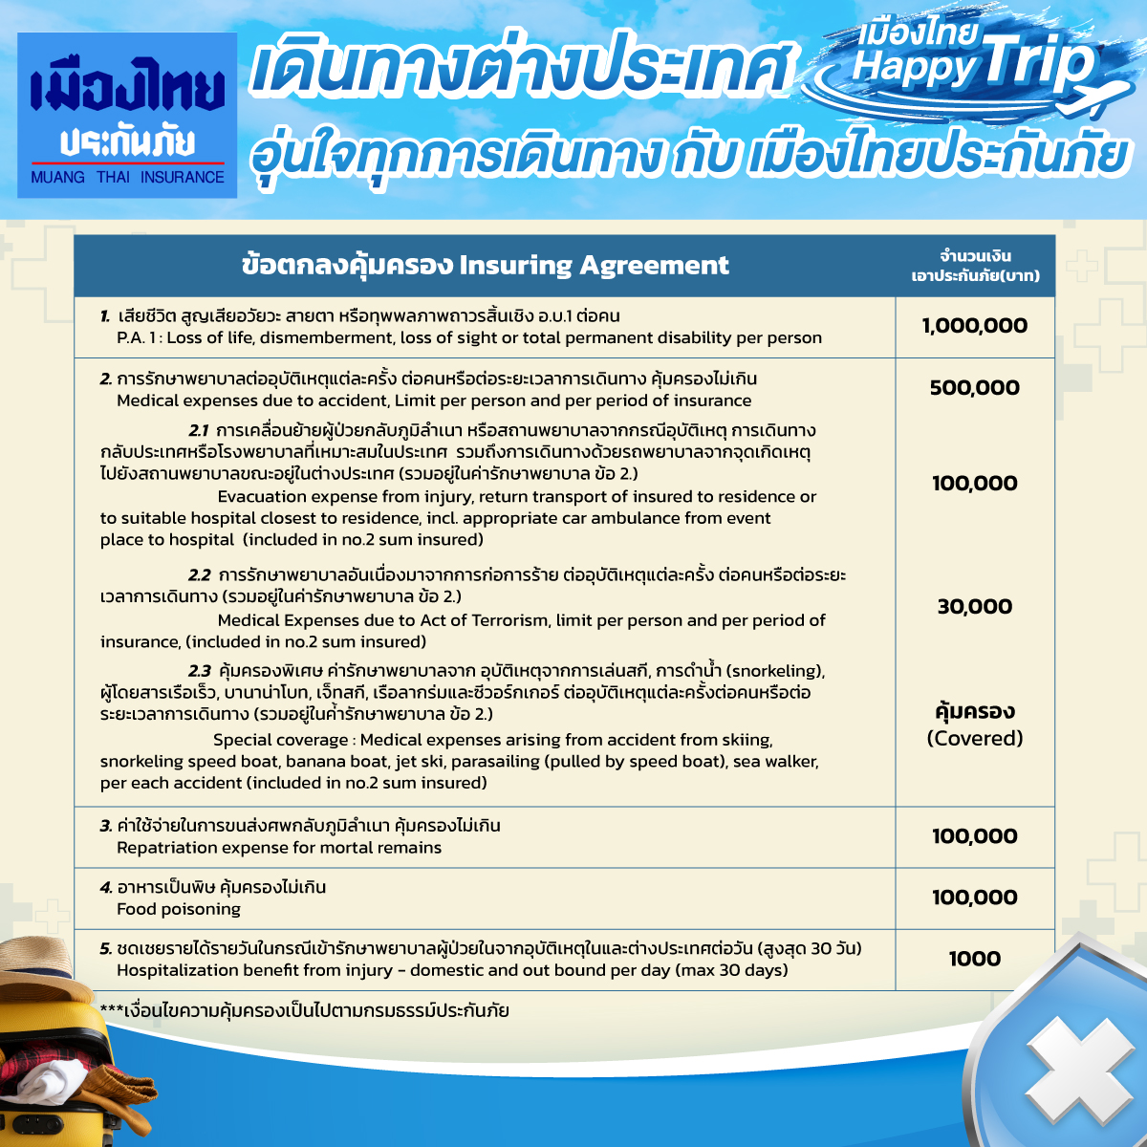

**อัพเดทล่าสุดจากทางสายการบิน กรณีกระเป๋าแตกหักหรือชำรุดเนื่องจากทางสายการบินหรือใดๆก็ตาม ทางสายการบินจะไม่รับผิดชอบในทุกกรณี
ซึ่งประกันการเดินทางที่ทางบริษัททำให้จะไม่รวมค่าประกันกระเป๋าเดินทาง**

ใบจองทัวร์ / BOOKING FORM

รายการทัวร์.................................................................................. วันเดินทาง........................................
ชื่อผู้ติดต่อ (ผู้จอง) .................................................................. โทร......................................................
จำนวนผู้เดินทางทั้งหมด.................คน (ผู้ใหญ่................ท่าน / เด็กอายุต่ำกว่า 12 ปี..............ท่าน)
จำนวนห้องพักที่ใช้ทั้งหมด.............ห้อง (TWIN........... /DOUBLE………... / SGL…….…… / TRIPLE.............)

รายชื่อผู้เดินทาง (กรุณากรอกชื่อไทยและอังกฤษอย่างถูกต้องตามหนังสือเดินทาง เรียงตามห้องพัก)
ลำดับ | ชื่อ-นามสกุล (ภาษาไทย) | ชื่อ-นามสกุล(ภาษาอังกฤษ) | วันเกิด (ว/ด/ป)
1
2
3
4
5
6
7
8
9
10

หมายเหตุ กรุณาแจ้งความประสงค์อื่นตามที่ท่านต้องการ อาทิเช่น
อาหาร ไม่ทานเนื้อวัว ไม่ทานเนื้อหมู ไม่ทานสัตว์ปีก ทานมังสาวิรัต
รายละเอียดอื่นๆ ..................................................................................................................................
.........................................................................................................................................................

ข้าพเจ้ารับทราบเงื่อนไขในรายการทัวร์เรียบร้อยแล้ว

ลงชื่อ.............................................................ผู้จอง

(..............................................................)

